ACCREDITATIE-AANVRAAG ABAN

TRANSFORMATIONEEL LEIDERSCHAP & BEWUSTZIJN

Naam aanvrager

Carola Oranje – ICTA Alkmaar
Trainers:
Carola Oranje – ICTA Alkmaar
Nanke Lavrijsen – THUJA Leadership

Titel Nascholing/Naam groep *

Doelgroep:

Huisartsen en Medisch Specialisten

Omschrijving programma *

Het hoge tempo waarin veranderingen in onze leefwereld elkaar opvolgen maakt dat we ons vaker begeven op de rand van het ‘niet-weten’, in omstandigheden die we niet eerder zijn tegengekomen en waarop we niet een pasklaar antwoord hebben. Dit vraagt om het uitbreiden van de persoonlijke (leiderschaps)competenties. In dit tweedaagse programma reiken wij de deelnemers theorie en oefeningen aan om te werken aan die competenties. De essentie is onder andere het consolideren van de eigen kracht en authenticiteit in het omgaan met veranderingen, het vergroten van het (zelf)bewustzijn en aan het toepassen van het geleerde in de eigen (werk)context.

De kapstok voor het programma is gebaseerd op Theory U van Otto Scharmer. Theory U is meer dan een theorie. Het is een procesmodel voor vernieuwing en transformatie van individuen, teams en organisaties. Dit proces omvat een diepgaande beweging, zoals in de letter U, vandaar de naam. Met Theory U buig je complexe vraagstukken van deze tijd om naar een wezenlijke verandering, vanuit verbinding met jezelf, anderen en alle aspecten die met de vraag samenhangen. Het gaat er in de kern om onbewuste en onzichtbare informatie bewust en zichtbaar te maken. Het proces omvat een verdieping van het bewustzijn van de betrokkenen, het benutten van de wijsheid uit het onbewuste. Het U-proces maakt leren vanuit presentie en de toekomst mogelijk, in plaats van leren vanuit het verleden. Het gaat over het ontsluiten van wijsheid en creativiteit.

De methodiek biedt handvatten voor het ontwikkelen van persoonlijk leiderschap en voor het samen zoeken naar oplossingen voor complexe vraagstukken.

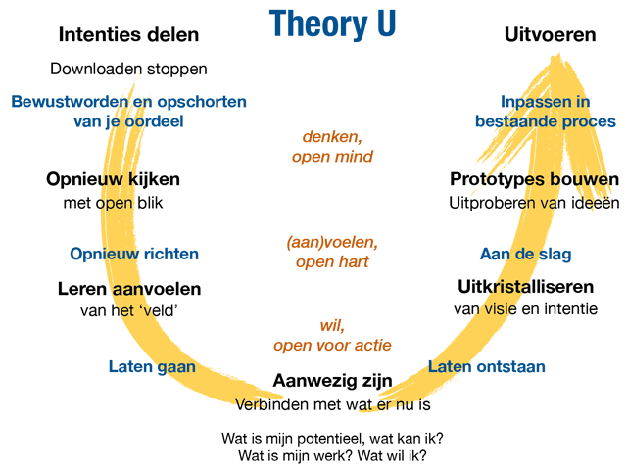

Tijdschema *

Dag 1
10.00u ontvangst
10.30u aanvang
11.30u pauze
11.45u vervolg
13.00u lunch
14.00u middagprogramma
15.30u pauze
15.45u vervolg
17.30u snack
18.00u vervolg
19.30u diner
21:00u vuurcirkel
overnachting

Dag 2

08:00u ontbijt
09:00u aanvang
12:30u lunch
13:30u middagprogramma
15.00u pauze
15.15u vervolg
17:00u einde

Dagindeling op hoofdlijnen *
Ochtendprogramma Dag 1
- Opening
- Introductieronde incl. intenties delen
- Inleiding in Theory U, leiderschap en bewustzijn. Open Mind, Open Heart, Open Will.

Middagprogramma Dag 1

- ‘Op verhaal komen’: persoonlijke verdieping vanuit verhalen en metaforen. Uitwisseling in tweetallen en in de groep.
- Verdieping Open Mind, Open Heart, Open Will: Uitleg en oefeningen rondom waarnemen en bewustzijn.
- Werken met eigen casuïstiek vanuit de Archetypen: nieuwe inzichten verkrijgen op eigen thema

Avondprogramma Dag 1

- Bijeenkomst rond het vuur

Ochtendprogramma Dag 2

- Dagopening: vragen inventariseren n.a.v. de eerste dag
- Vervolg Theory U, verdieping Open Will: Nature solo
  - Inleiding waarin een reeks handvatten wordt gedeeld voor de solo-tijd.
  - De onderkant van de U ervaren door alleen te zijn, in stilte, in de natuur met eigen vraag. Ontmoeting met je natuurlijk zelf in relatie tot je persoonlijk leiderschap.
  - Iets meenemen uit de natuur wat representatief is voor hetgeen je ervaren hebt.
- Lunch in stilte

Middagprogramma Dag 2

- Plenair delen van inzichten uit de ochtend
- Integratie en Actie: Het praktisch maken van het geleerde in de professionele context
  - Inzichten vertalen naar hoe nu verder:
    - Verhalen en metaforen: want het verhaal gaat verder ….
    - Theory U toepassen op de dagelijkse realiteit
    - Integreren van de Archetypen
  - Hulpbronnen identificeren en inzetten
  - Hoe gaan we met elkaar verder….
- Afsluiting
Kerndoel:
Tijdens het programma gaan deelnemers aan de hand van persoonlijke casuïstiek intensief en effectief aan de slag met het vergroten van hun persoonlijk leiderschap, innerlijke kracht en bewustzijn. Er wordt gewerkt vanuit een ieders inspiratie en visie waarbij zelfinzicht, bewustwording, co-creatie en reflectie een prominente rol spelen alsmede de dialoog met collega’s.

Na afloop van het programma beschikt men over meer helderheid inzake de eigen kracht en mogelijke belemmeringen. Men weet de eigen authenticiteit, persoonlijke visie en kwaliteiten van zichzelf effectief te integreren. Hierdoor heeft men een ruimer arsenaal aan mogelijkheden om uit te putten in diverse werksituaties waar men als professional in de gezondheidszorg mee te maken krijgt. Men kan daarmee het verschil maken voor anderen, in deze tijd van transformatie, met behoud van eigen kracht, integriteit en professionaliteit.
Leerdoelen:
- Je meer bewust worden van wie je zelf bent.
- Zelfreflectie aan de hand van verhalen en metaforen.
- Inzicht krijgen in je eigen denkpatronen, emoties en overtuigingen.
- Het vergroten van je persoonlijke mogelijkheden om mee te kunnen bewegen in deze tijd van transformatie en complexiteit.
- Bewustwording van je persoonlijk / transformationeel leiderschap.
- Het toepassen en integreren van het geleerde in de dagelijkse praktijk.

Werkvormen

De gekozen werkvormen zijn persoonlijk en interactief. Het programma is deels plenair, een deels in subgroepen of tweetallen. Tevens is er ook solo-tijd waarin de deelnemers ieder op zichzelf zijn (met een opdracht).

- Het persoonlijke verhaal van elke deelnemer
- Uitleg transformationeel leiderschap
- Inleiding en uitleg van Theory U
- Inleiding en uitleg Archetypen

Casuïstiek:
- ingebrachte onderwerpen
- persoonlijke casussen.

Inhoudelijk lesmateriaal:
- Theory U reader

Gebruik van flipover

Verslag: Er vindt geen verslaglegging plaats om de vrijheid en veiligheid te borgen waarin eenieder zich persoonlijk kan uiten.

